ด้านการบริการวิชาการ 40% คณะครุศาสตร์
ตารางที่ 3 จำนวนอาจารย์/เจ้าหน้าที่ที่ดูแลรับผิดชอบด้านบริการวิชาการ การวิจัย และการสนับสนุน ประจำปีการศึกษา 2564
- อาจารย์/เจ้าหน้าที่ทั้งหมดที่ดูแลรับผิดชอบด้านบริการวิชาการฯ จำนวน 2 คน
- อาจารย์/เจ้าหน้าที่ที่เข้าร่วมโครงการ/กิจกรรมด้านบริการวิชาการ การวิจัย และการสนับสนุน 2 คน
ชื่อ-สกุล | ตำแหน่ง | ภาระงานที่รับผิดชอบ | โครงการ/กิจกรรมที่เข้าร่วม | Link (ย่อ) หลักฐานอ้างอิง
ผศ.ดร.พัชรี ถุงแก้ว | หัวหน้ากลุ่มวิชาจิตวิทยาและการแนะแนว | ประธานเครือข่ายภาคอีสาน  สมาคมแนะแนวแห่งประเทศไทย | อบรมหลักสูตร 2 วุฒิบัตรจิตวิทยาแนะแนวและการให้คำปรึกษา เฉพาะทางจิตวิทยาแนะแนวโรงเรียน ระดับกลาง  29 ตุลาคม – 1 พฤศจิกายน 2564 ณ โรงแรมพนมพิมาน มหาวิทยาลัยราชภัฏบุรีรัมย์ จ.บุรีรัมย์  จำนวนครูแนะแนวในจังหวัดบุรีรัมย์ และพื้นที่ใกล้เคียงจำนวน 20 คน | https://www.facebook.com/Thaiguidance
อ.นิยม ขุนรองรัมย์ | อาจารย์ประจำกลุ่มวิชาจิตวิทยาและการแนะแนว | กรรมการเครือข่ายภาคอีสาน  สมาคมแนะแนวแห่งประเทศไทย | อบรมหลักสูตร 2 วุฒิบัตรจิตวิทยาแนะแนวและการให้คำปรึกษา เฉพาะทางจิตวิทยาแนะแนวโรงเรียน ระดับกลาง  จำนวนครูแนะแนวในจังหวัดบุรีรัมย์ และพื้นที่ใกล้เคียงจำนวน 20 คน | https://www.facebook.com/Thaiguidance
ผศ.ดร.พัชรี ถุงแก้ว | หัวหน้ากลุ่มวิชาจิตวิทยาและการ  แนะแนว | ผู้ร่วมโครงการ | โครงการยกระดับเศรษฐกิจและสังคมรายตำบลแบบบูรณาการ (1 ตำบล 1  มหาลัย) ตำบลถาวร  อำเภอเฉลิมพระเกียรติ จังหวัดบุรีรัมย์ | 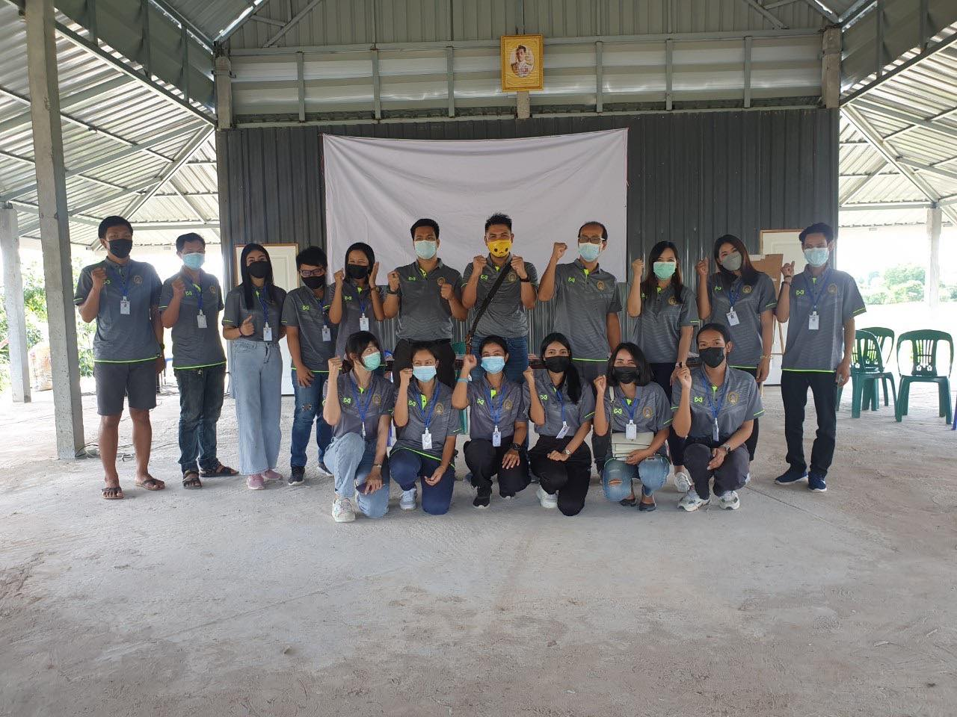

ตารางที่ 4 จำนวนโครงการ/กิจกรรมบริการวิชาการตามแผนประจำปีที่นักศึกษาได้เข้าร่วมกิจกรรม ประจำปีการศึกษา 2564
- โครงการ/กิจกรรมบริการวิชาการทั้งหมดตามแผนปฏิบัติราชการ จำนวน ไม่มี โครงการ/กิจกรรม
- โครงการ/กิจกรรมบริการวิชาการที่ดำเนินงาน จำนวน ไม่มี โครงการ/กิจกรรม
- สรุปจำนวนนักศึกษาทั้งหมดที่เข้าร่วมโครงการ/กิจกรรม คน
ชื่อโครงการ/กิจกรรมบริการวิชาการ | จำนวนนักศึกษาที่เข้าร่วมกิจกรรม | ชุมชนที่บริการวิชาการ | ผลลัพธ์ที่ได้ต่อชุมชน | Link (ย่อ) หลักฐานอ้างอิง

